COLLI E LA SUA STORIA

Il 14 Agosto 1981 in occasione dei 1000 anni dalla nascita di Colli a Volturno, l’amministrazione comunale guidata dal Prof. Vincenzo Campellone fra le altre organizzò presso il campo sportivo, una Manifestazione Lirica Culturale patrocinata dal Ministero del Turismo e Spettacolo dal titolo “Il Barbiere di Siviglia” di Gioacchino Rossini.
Per l’occasione, venne realizzato a sostegno un depliant che nella sua introduzione a cura del Prof. Agostino D’Alessio riportava succintamente la storia di Colli che di seguito si riporta fedelmente.

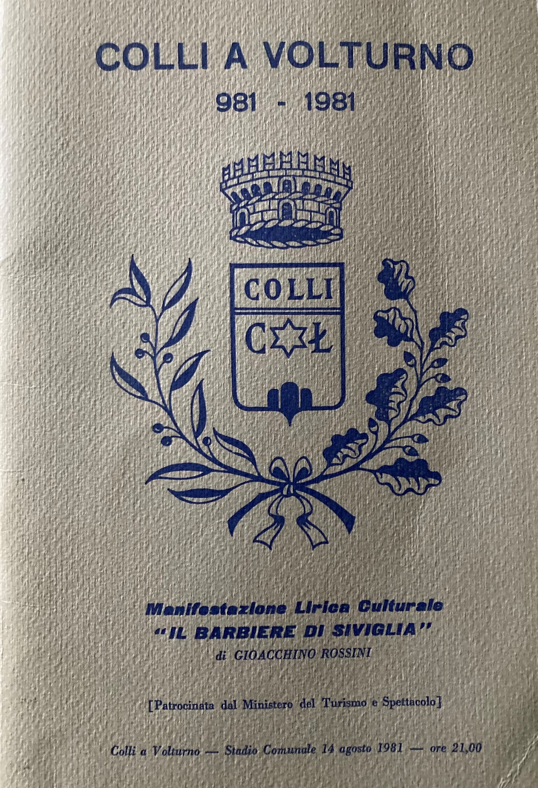

COLLI A VOLTURNO MILLE ANNI DI STORIA 981-1981
<< Fu edificata questa terra dagli Abbati di san Vincenzo e si chiamava Colle Sant’Angiolo, e fu una delle tre occupate dal Principe Landolfo, e fattogli restituire dall’Imperatore Ottone II con sua sentenza datata 10 ottobre 981>>.
Così si legge di Colli in una descrizione delle terre soggette nei secoli passati all’abbazia di S. Vincenzo al Volturno redatta dall’archivista di Montecassino Erasmo Gattola agli inizi del 1700.
La data citata fa pensare che l’origine di Colli risale verosimilmente a pochi anni dopo la fondazione dell’Abbazia di S. Vincenzo avvenuta verso la fine del Sec. VII quando i monaci nella vasta zona intorno alla Abbazia stessa fondarono numerose colonie agricole che ben presto prosperarono e divennero dei centri urbani veri e propri.
Distrutta dai Saraceni, Colli fu ricostruita sul colle dove ora si trova il vecchio nucleo: l’Acropoli.
Dopo essere stato per qualche tempo alle dipendenze degli Imperatori di casa sveva, divenne di nuovo feudo ecclesiastico della Badia di S. Vincenzo.
Dal Chronicon Volturnense del monaco Giovanni si apprende che le terre della Badia furono occupate << nullo iure, predonis more >> da Francesco Pandone, conte di Venafro, il quale minacciato di scomunica le restituì per riaverle legittimamente nel 1451, obbligandosi a pagare il censo annuo di 80 fiorini d’oro.
In queste terre erano compresi Colli e Valle Porcina che secondo lo storico Ammirato ala morte di Francesco passarono al figlio Galeazzo, al quale però, mutata la situazione politica, furono confiscate.
Qualche anno più tardi Colli e Valle Porcina, insieme a Scapoli, Rocchetta, Cerro e Castelnuovo furono comprate per 6000 ducati da un altro Pandone, Camillo.
In questa situazione piuttosto ingarbugliata intervenne addirittura Carlo VIII, re di Francia, da poco venuto in Italia, al quale si era rivolto Galeazzo per riavere i feudi di Colli e Valle Porcina.
Carlo VIII per verificare la veridicità dei fatti che gli erano statiesposti dispone una inchiesta, che però, non prese nessuna decisione immediata e pare che non sia giunta mai a compimento.
Nel 1525 Colli fu sotto il dominio della Famiglia Bucca e nel 1530 in feudo al napoletano Giovanni Luigi Riccio.
Nel 1570 fu concesso a Carlo Greco di Isernia e poi ai Carmignano che tennero il paese fino alla estinzione della feudalità.
In seguito Colli, a parte una parentesi che l’ha visto aggregato all’Abruzzo Citerione (Chieti), ha fatto parte della provincia di Terra di Lavoro fino al 1861 quando il governo dell’Italia unificata con decreto 17 febbraio staccava dalla suddetta provincia tutti i comuni della Valle del Volturno e li aggregava al Molise.
Tra questi comuni c’era naturalmente Colli, che qualche anno più tardi con R.D. 27.7.1863 venne autorizzata ad assumere il nome di << Colli a Volturno >> per distinguersi da altri che portano lo stesso nome.
Nello stesso documento del Gattola si legge ancora: << Produce detto territorio abbondanza di vini buoni, delli quali ne cavano i cittadini gran danaro.
Produce ogni sorte di frutti, molto grano, vittovaglie lino, oglio e ghiande. Vi è famosa caccia di volatili di ogni sorta come anche di quadrupedi.
Ha sempre prodotto questa terra uomini virtuosi delli quali alcuni sono stati vicari generali dell’Abbazia, altri sono stati dottori, ed altri notari. Di presente vi sono un dottore di legge e un altro di medicina, due notari. Per questa terra passano quasi tutte le persone che vanno alle due province di Abruzzo e quelle che dalle suddette due province vanno a Napoli o in altri luoghi >>
Quest’ultima parte mette in risalto la posizione strategica di Colli, punto di passaggio obbligato nel passato tra l’Abbruzzo e Campania.
Omissis
Per gli amanti dell’arte si segnalano in Colli a Volturno le pitture della scuola napoletana del settecento nella chiesa di S. Leonardo e il Monumento ai Caduti, opera dello scultore, pittore e critico d’arte Padre Tito Amodei, nativo di Colli a Volturno
Scritto di Agostino D’Alessio

